مقدّمة في الإلكترونيّات
الواجب الأول
تعليمات:
- يحين موعد تسليم هذا الواجب يوم الجمعة، غرة صفر، 1429 هـ (رزقني الله و إياكن حسن الختام).
- لا بأس من التعاون في حل الواجب بين المشاركات في الدورة، أو الاستعانة بآخرين. و لكن كتابة الحل لابد ان يكون نتاج فهم الفرد منكن. و هذا هو الفرق عندي (في هذه الدورة) بين التعاون و الغش.
- بعد تسليم الواجب عليك أن تراجعي أخطائك (إن وجد) و تصححيها!

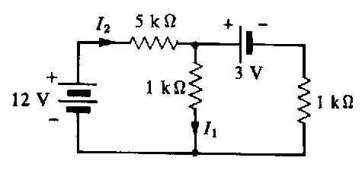
السؤال الأول:
أوجدي التيار I₁ بطريقتين:
- استخدام قوانين كرشوف مباشرة.
- استخدام طريقة التراكب.

السؤال الثاني:
الكتاب المقرر: الباب الأول، المسألة 23

السؤال الثالث:
الكتاب المقرر: الباب الأول، المسألة 36

السؤال الرابع: (فيه صعوبة، للتمييز!)
الدائرة أدناه لها فترة طويلة منذ وصلت.
- ما هو الجهد بين صفيحتي المكثف؟
- إذا قطعنا البطارية عن الدائرة، كم من الزمن يستغرق لكي ينقص الجهد بين صفيحتي المكثف إلى 1/10 ما كان عليه قبل انقطاع البطارية.
